Instructions de montage pour le remplacement des poignées (variante « de l'ancienne à la nouvelle ») :
image 1 Ancienne variante image2 Nouvelle variante
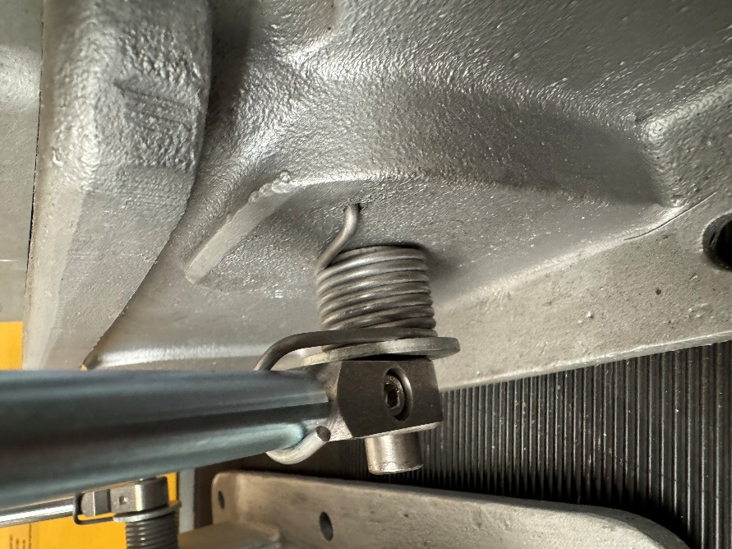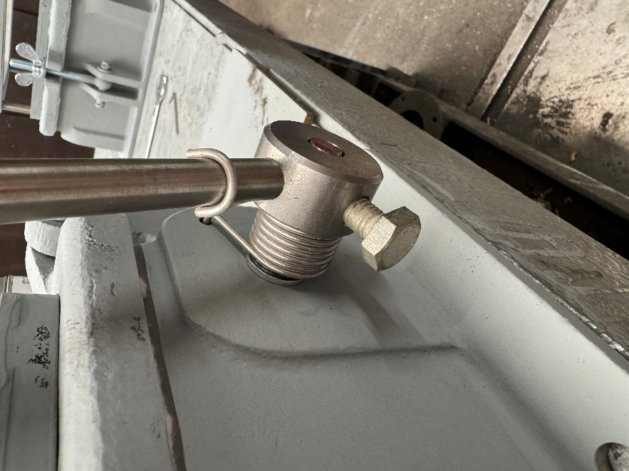
image 3 image 4
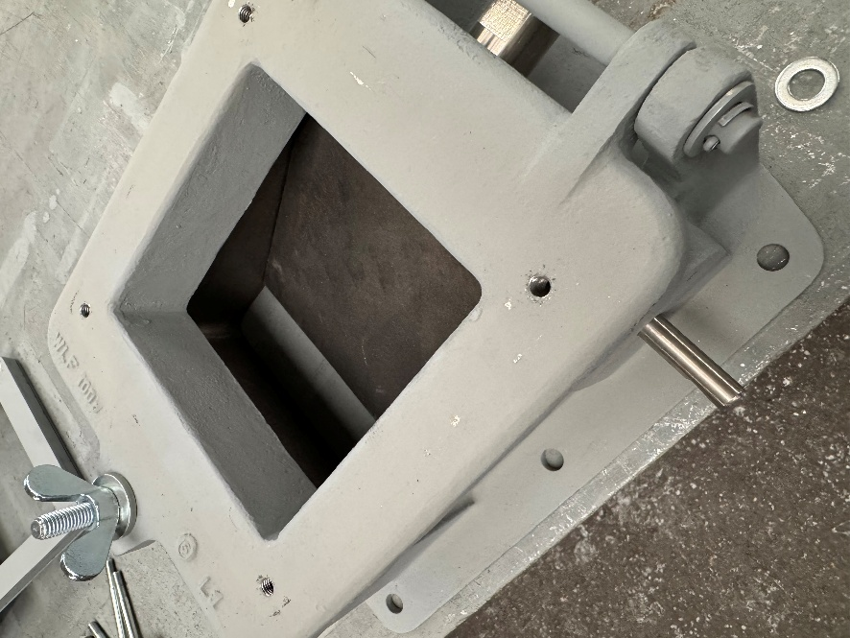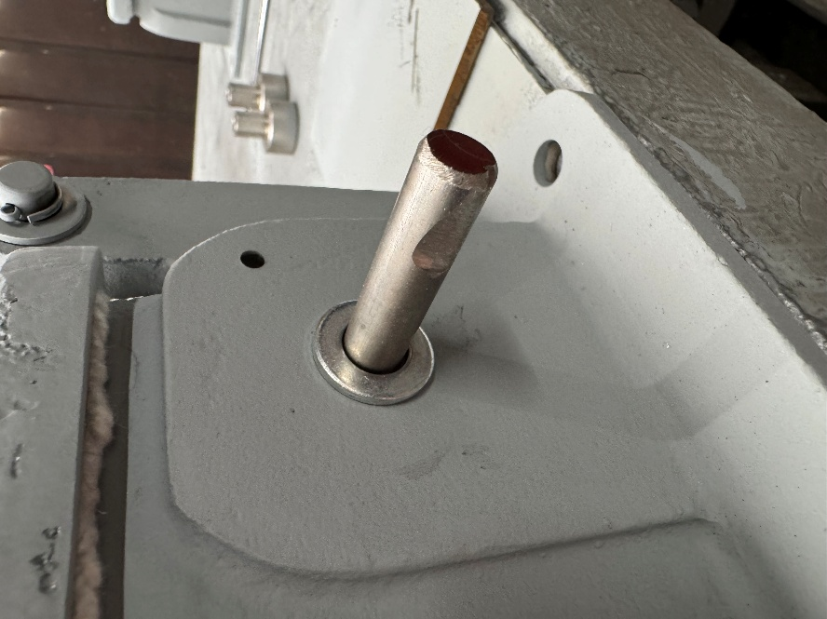
- Lors du remplacement des poignées, le couvercle doit être posé sur une surface plane.
- Commencez par démonter l'ancienne poignée. La trappe doit ensuite reposer sur la table pendant la suite de la préparation (flèche, image 3), afin de pouvoir mettre en place la surface de serrage pour la vis de serrage (flèche, image 4).

image 5 image 6
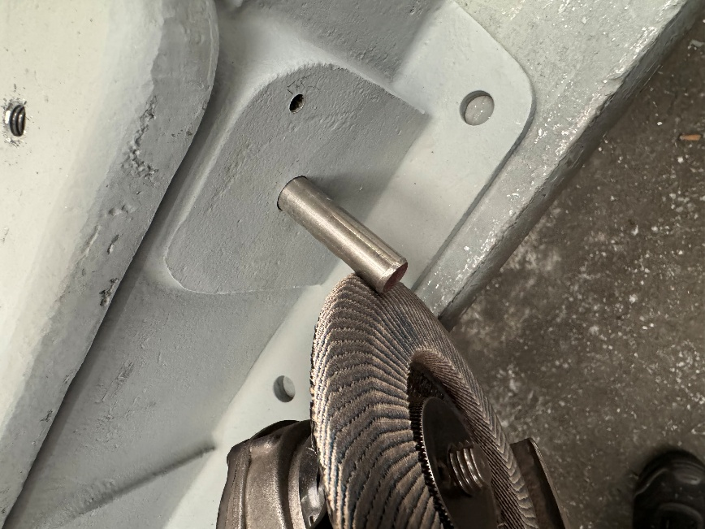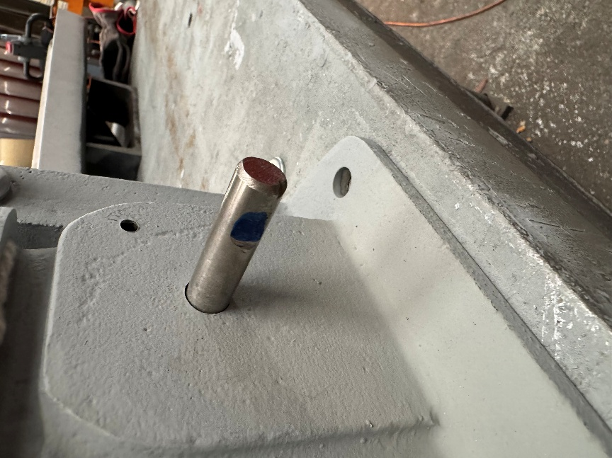

image 7 image 8 image 9
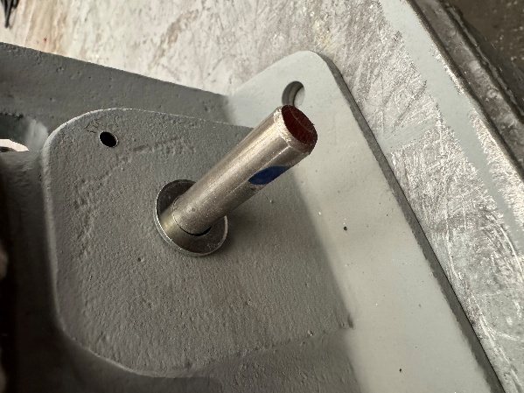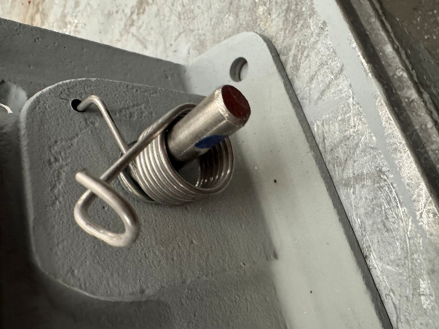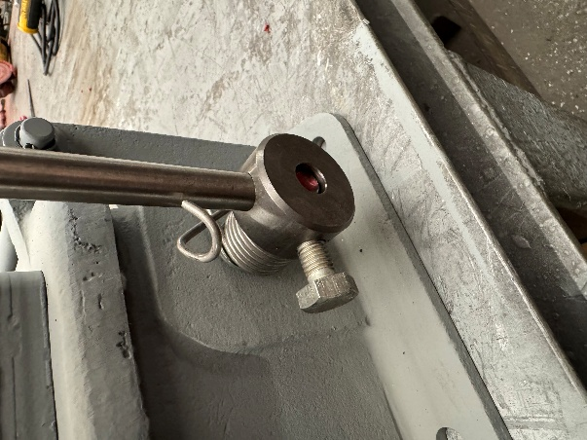
- À l'aide d'une meuleuse, réaliser un léger méplat sur l'axe à un angle de 90° (fig. 5 et 6)
- Enfiler la rondelle A13 (fig. 7)
- Enfiler le ressort de rappel (fig. 8)
- Enfiler la nouvelle poignée (fig. 9)

image 10 image 11
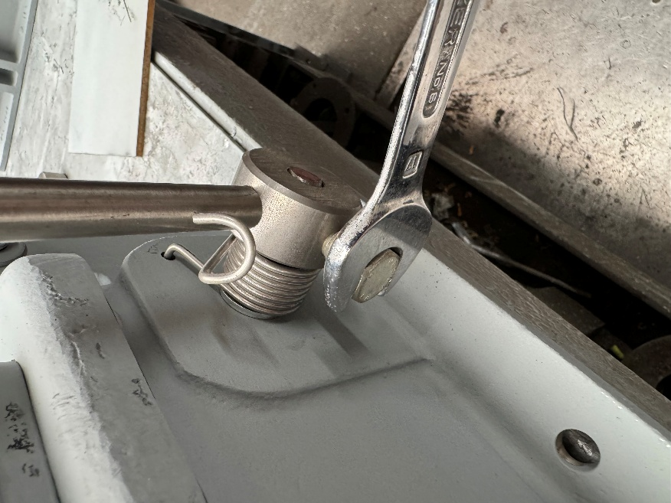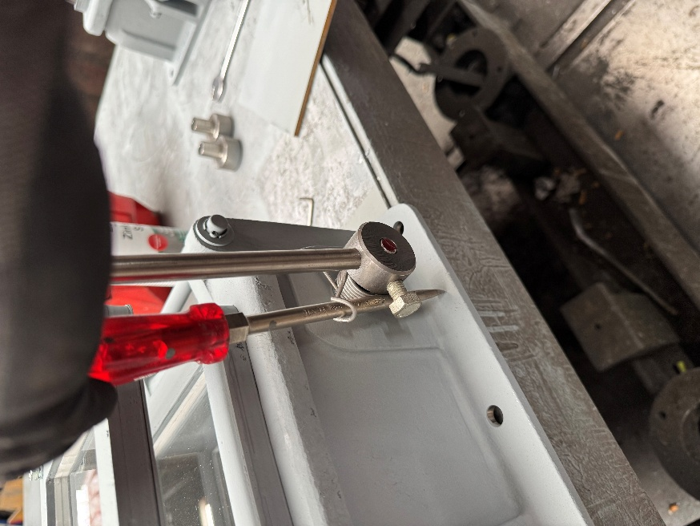
- Visser la poignée de manière à ce que la vis appuie sur le méplat, puis serrer à la main.
- Positionner ensuite un grand tournevis comme indiqué sur la photo 11 pour tendre le ressort.
image 12 image13
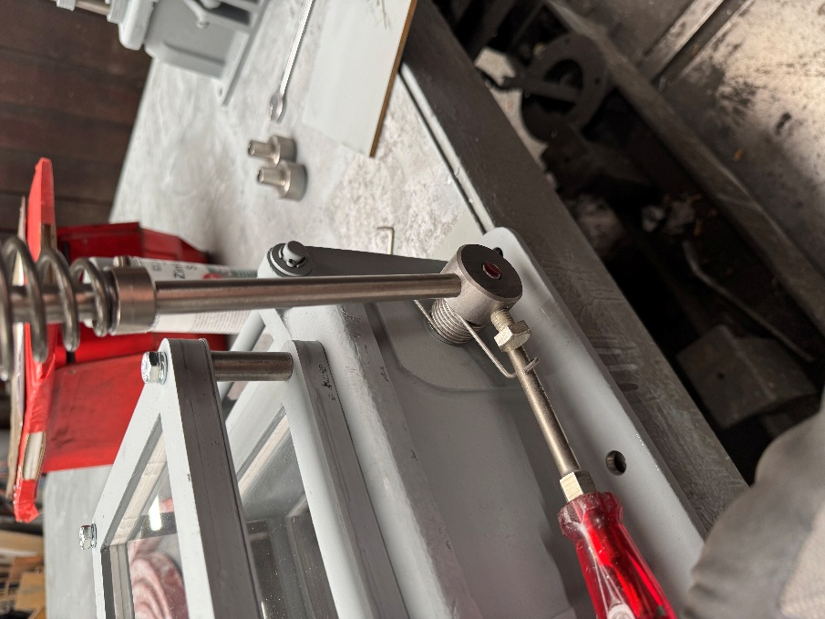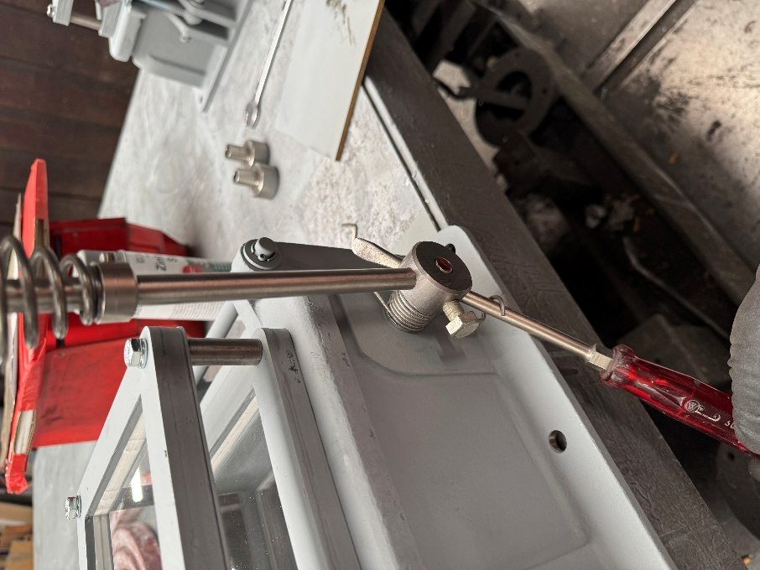
Tourner ………………………………………………………. continuer à tourner.……………………………………….
- Tourner le tournevis de 180 degrés dans le sens inverse des aiguilles d'une montre (photos 12 à 17)
Image 14 image15
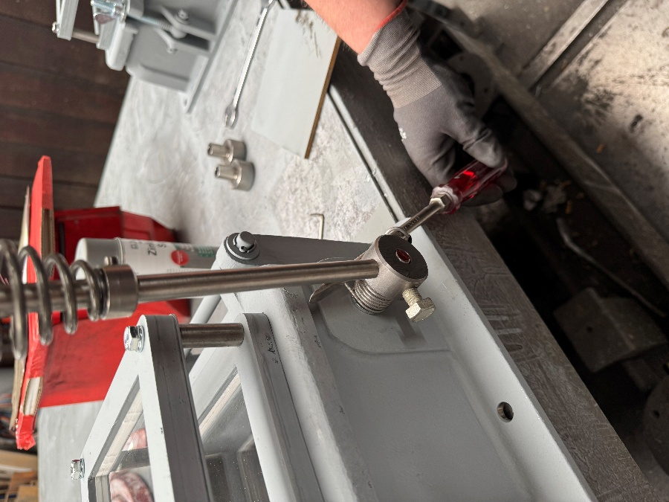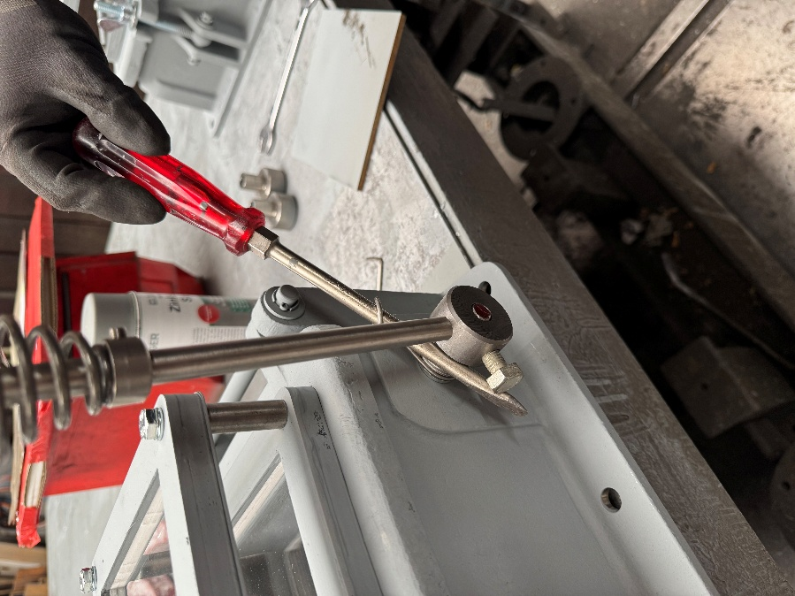
continuer à tourner ………………………………………. encore un tout petit peu …………………………………

image 16 image 17
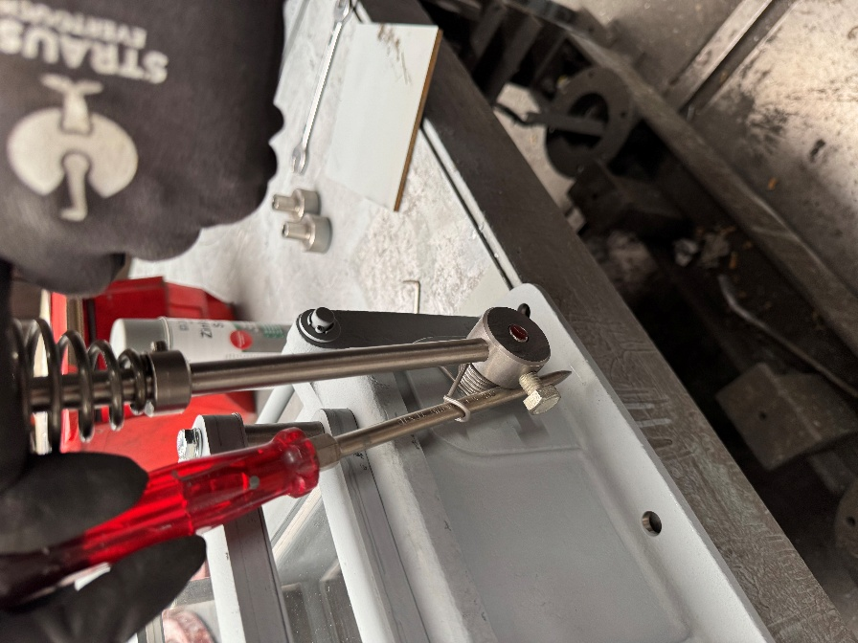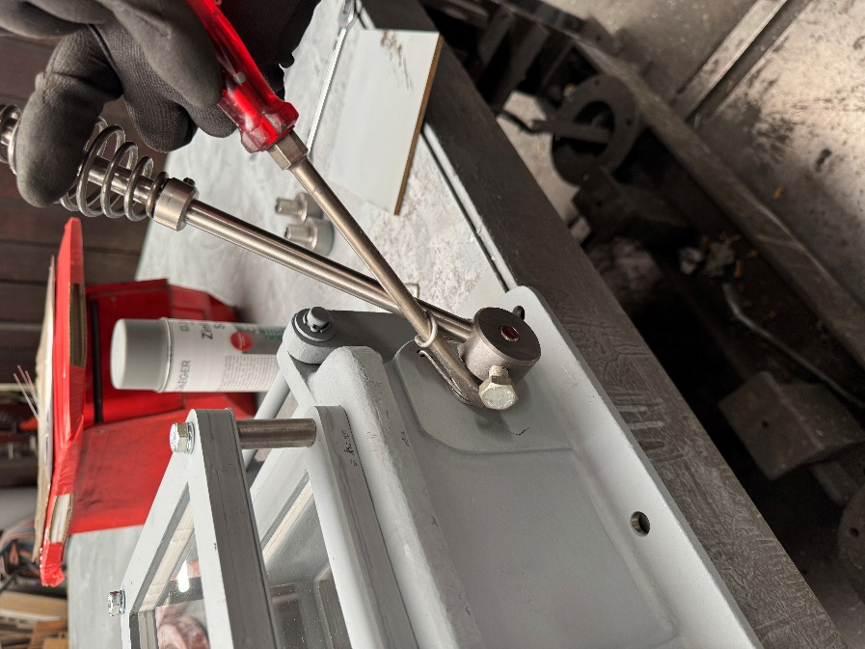

STOP
Stop !!! Ne tournez plus maintenant !!! Lorsque la position à 180° est atteinte après un tour complet,
tirez légèrement le tournevis vers l'avant pour enclencher le crochet du ressort sur la tige de la poignée.
Retirez simplement le tournevis et le ressort de rappel est tendu (comme sur la photo 2).

